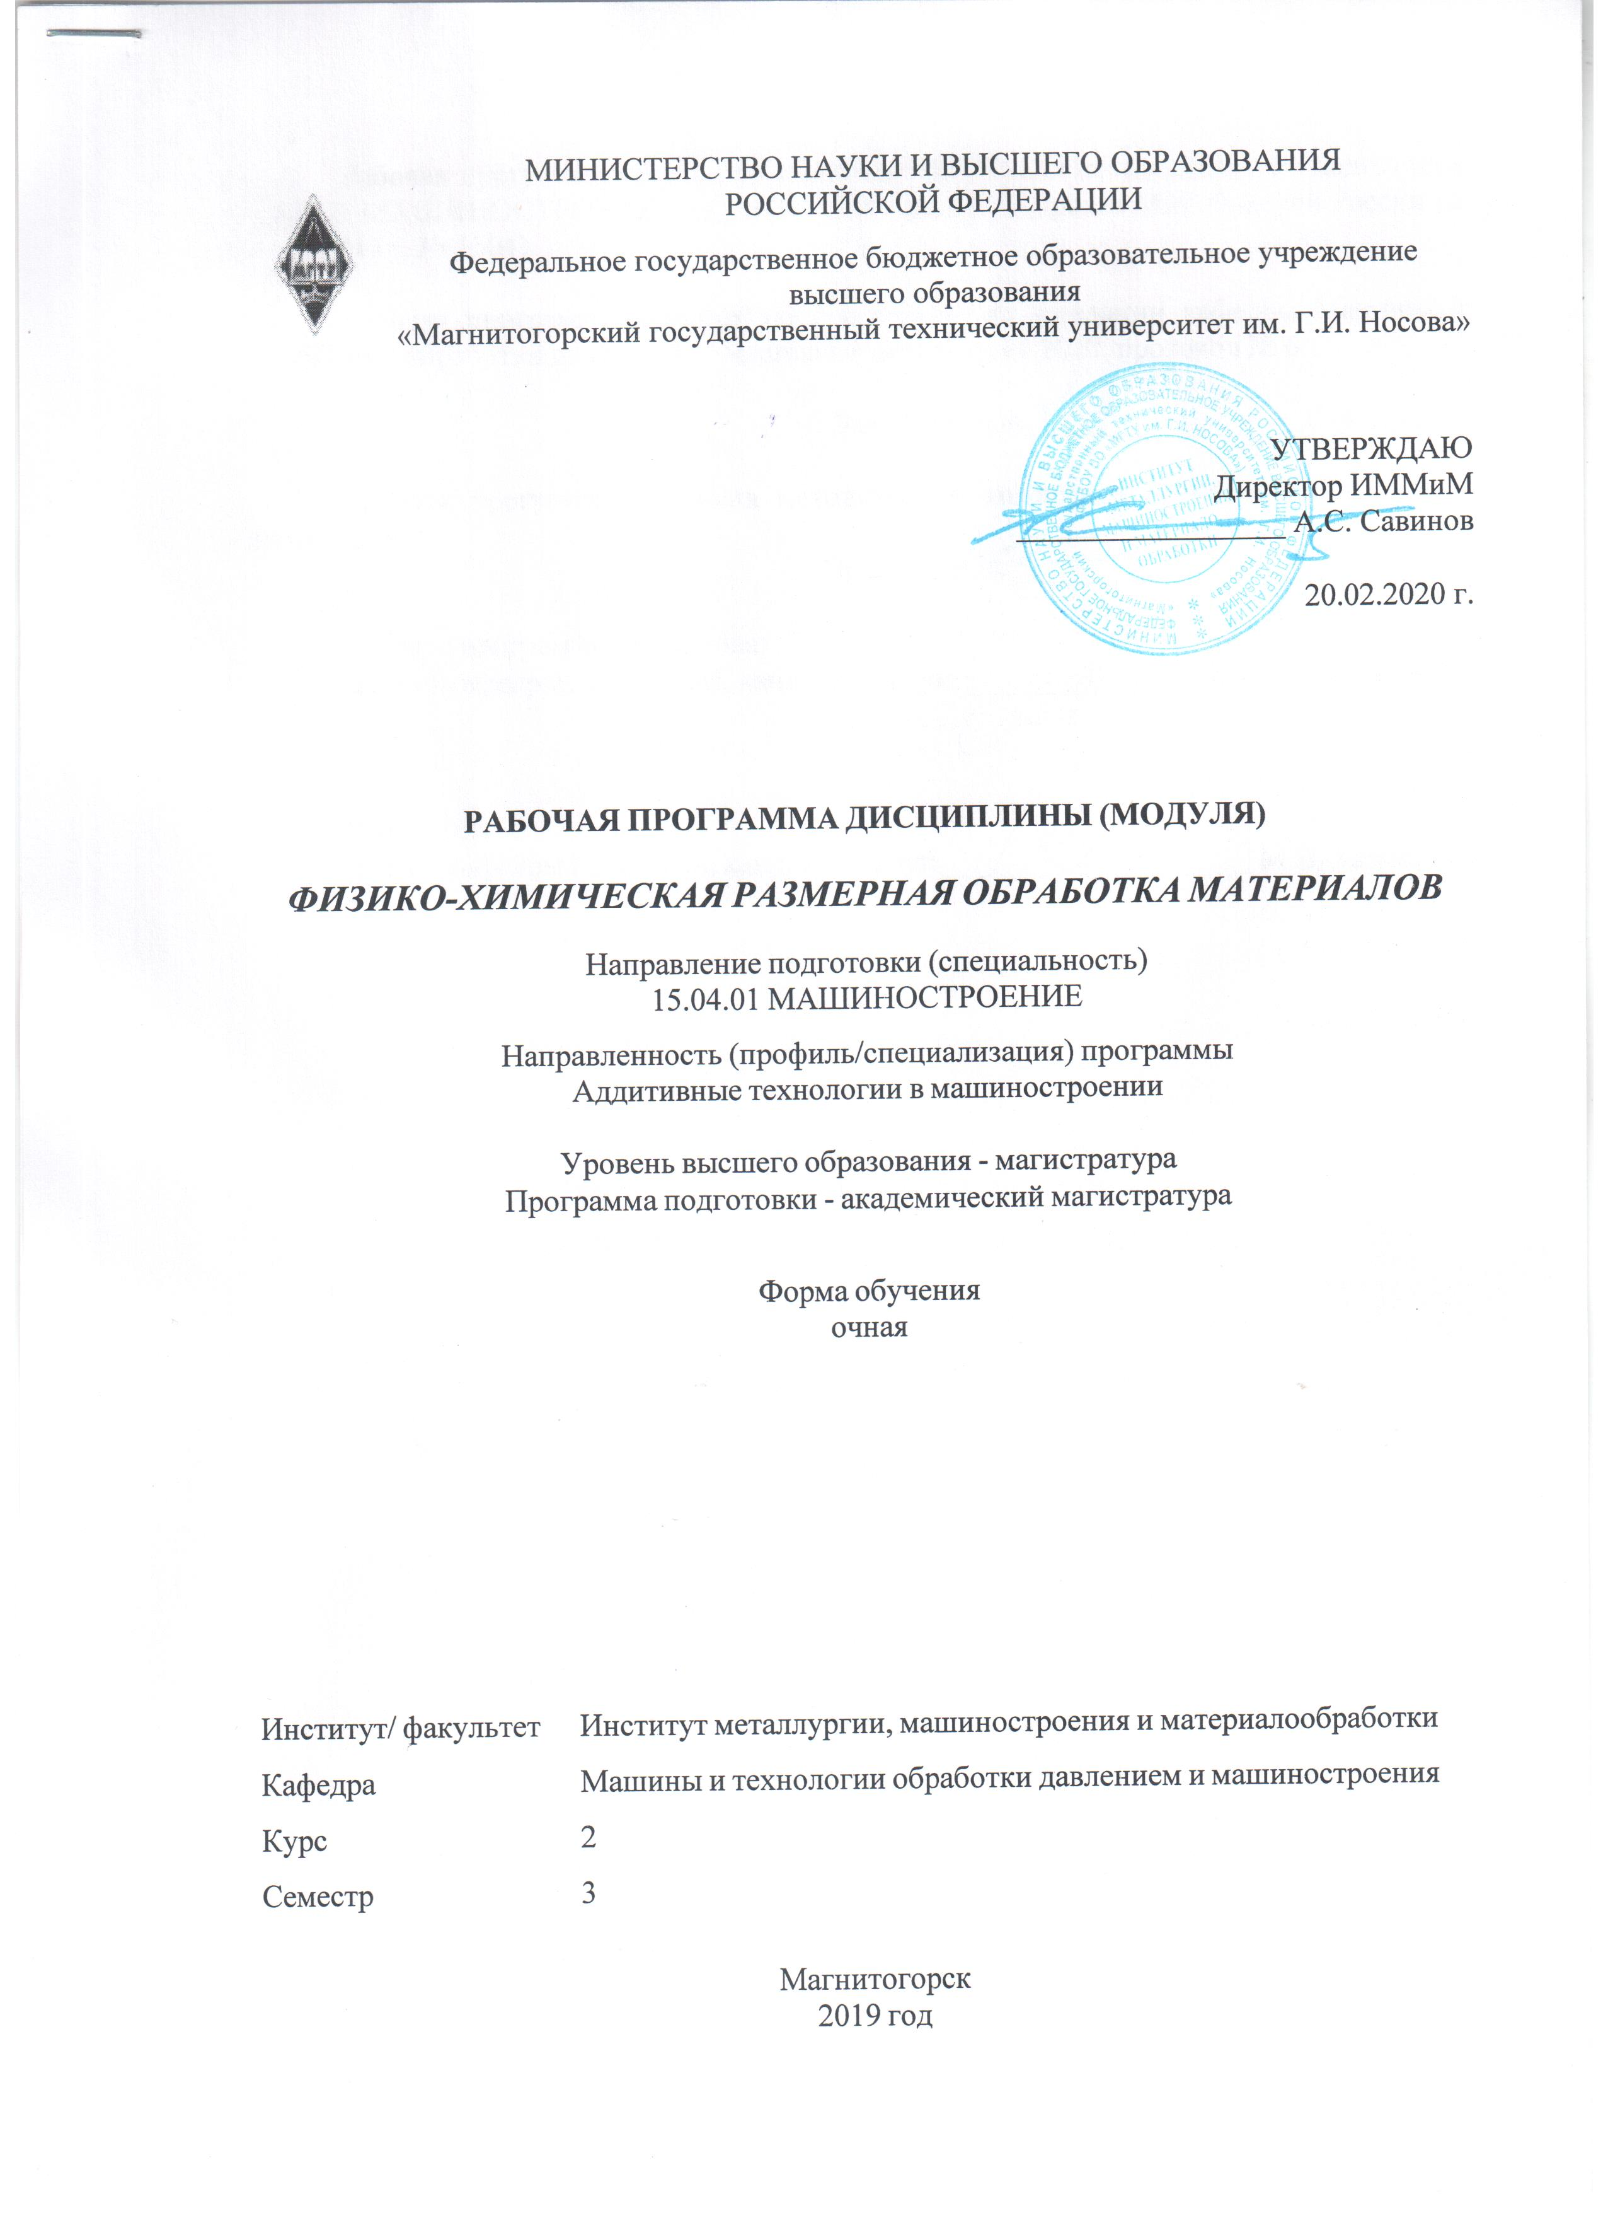 | МИНИСТЕРСТВО НАУКИ И ВЫСШЕГО ОБРАЗОВАНИЯ  РОССИЙСКОЙ ФЕДЕРАЦИИ

Федеральное государственное бюджетное образовательное учреждение
высшего образования
«Магнитогорский государственный технический университет им. Г.И. Носова»
УТВЕРЖДАЮ
Директор ИММиМ
_________________ А.С. Савинов

20.02.2020 г.
РАБОЧАЯ ПРОГРАММА ДИСЦИПЛИНЫ (МОДУЛЯ)
ФИЗИКО-ХИМИЧЕСКАЯ РАЗМЕРНАЯ ОБРАБОТКА МАТЕРИАЛОВ
Направление подготовки (специальность)
15.04.01 МАШИНОСТРОЕНИЕ
Направленность (профиль/специализация) программы
Аддитивные технологии в машиностроении
Уровень высшего образования - магистратура
Программа подготовки - академический магистратура
Форма обучения
очная
Институт/ факультет |  | Институт металлургии, машиностроения и материалообработки
Кафедра |  | Машины и технологии обработки давлением и машиностроения
Курс |  | 2
Семестр |  | 3
Магнитогорск
2019 год

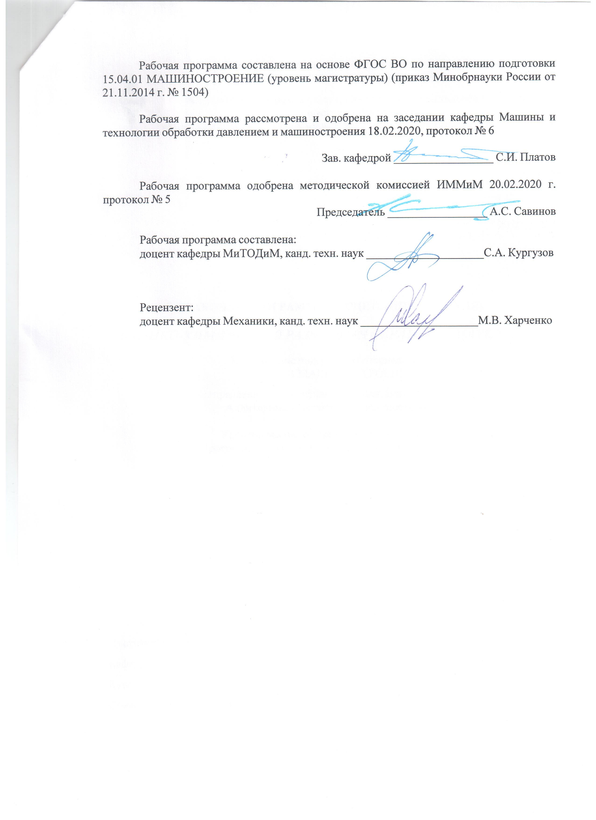
Рабочая программа составлена на основе ФГОС ВО по направлению подготовки 15.04.01 МАШИНОСТРОЕНИЕ (уровень магистратуры) (приказ Минобрнауки России от 21.11.2014 г. № 1504)
Рабочая программа рассмотрена и одобрена на заседании кафедры Машины и технологии обработки давлением и машиностроения 18.02.2020, протокол № 6
Зав. кафедрой _________________ С.И. Платов
Рабочая программа одобрена методической комиссией ИММиМ 20.02.2020 г. протокол № 5
Председатель _________________ А.С. Савинов
Рабочая программа составлена:
доцент кафедры МиТОДиМ, канд. техн. наук ____________________С.А. Кургузов
Рецензент:
доцент кафедры Механики, канд. техн. наук ____________________М.В. Харченко

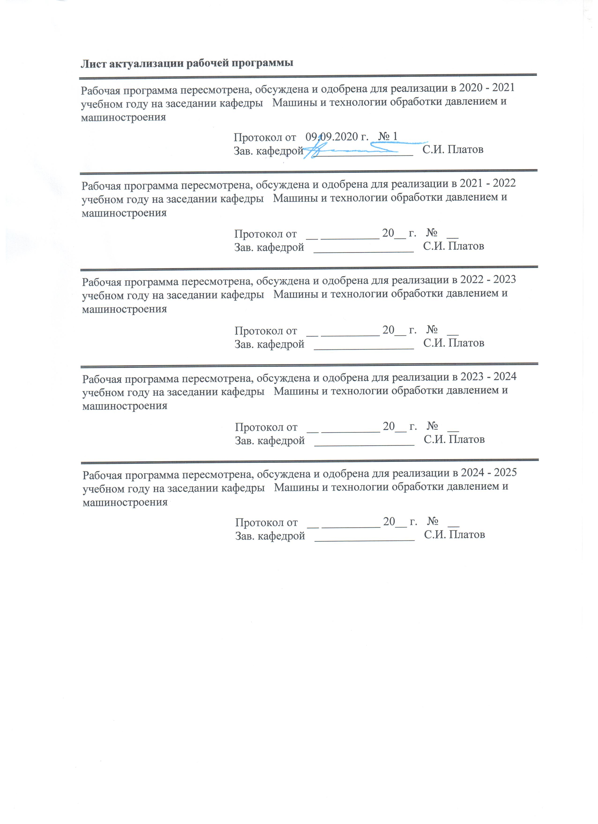
Лист актуализации рабочей программы
Рабочая программа пересмотрена, обсуждена и одобрена для реализации в 2020 - 2021 учебном году на заседании кафедры Машины и технологии обработки давлением и машиностроения
Протокол от __ __________ 20__ г. № __
Зав. кафедрой _________________ С.И. Платов
Рабочая программа пересмотрена, обсуждена и одобрена для реализации в 2021 - 2022 учебном году на заседании кафедры Машины и технологии обработки давлением и машиностроения
Протокол от __ __________ 20__ г. № __
Зав. кафедрой _________________ С.И. Платов

1 Цели освоения дисциплины (модуля)
Целью освоения дисциплины «Физико-химическая размерная обработка материалов» является формирование научных представлений об основополагающих и сопутствующих процессах размерной обработки материалов, повышение исходного уровня знаний по применению различных физико-химических процессов.
2 Место дисциплины (модуля) в структуре образовательной программы
Дисциплина Физико-химическая размерная обработка материалов входит в вариативную часть учебного плана образовательной программы.
Для изучения дисциплины необходимы знания (умения, владения), сформированные в результате изучения дисциплин/ практик:
Научно-исследовательская работа
Новые конструкционные материалы
Основы научных исследований, организация и планирование эксперимента
Производственная - практика по получению профессиональных умений и опыта профессиональной деятельности
Патентоспособность и технический уровень разработок
Знания (умения, владения), полученные при изучении данной дисциплины будут необходимы для изучения дисциплин/практик:
Научно-исследовательская работа
Производственная-педагогическая практика
Подготовка к защите и защита выпускной квалификационной работы
Подготовка к сдаче и сдача государственного экзамена
Производственная-преддипломная практика
3 Компетенции обучающегося, формируемые в результате освоения
дисциплины (модуля) и планируемые результаты обучения
В результате освоения дисциплины (модуля) «Физико-химическая размерная обработка материалов» обучающийся должен обладать следующими компетенциями:
Структурный  элемент  компетенции | Планируемые результаты обучения
ОК-3 способностью к саморазвитию, самореализации, использованию творческого потенциала
Знать | Основные способы обработки металлов давлением
Уметь | Самостоятельно выбирать рациональные способы обработки металлов давлением
Владеть | Навыками применения полученных знаний в современном производстве
ПК-8 способностью организовать и проводить научные исследования, связанные с разработкой проектов и программ, проводить работы по стандартизации технических средств, систем, процессов, оборудования и материалов
Знать | Методы проведения научных исследований
Уметь | Проводить эксперименты, а также работы по стандартизации технических средств,
Владеть | Навыками проведения научных исследований

 | 4. Структура, объём и содержание дисциплины (модуля)
Общая трудоемкость дисциплины составляет 2 зачетных единиц 72 акад. часов, в том числе:
– контактная работа – 20,6 акад. часов:
– аудиторная – 20 акад. часов;
– внеаудиторная – 0,6 акад. часов
– самостоятельная работа – 51,4 акад. часов;

Форма аттестации - зачет
Раздел/ тема  дисциплины |  | Семестр | Аудиторная  контактная работа  (в акад. часах) |  |  | Самостоятельная работа студента | Вид самостоятельной  работы | Форма текущего контроля успеваемости и  промежуточной аттестации | Код компетенции
 |  |  | Лек. | лаб.  зан. | практ. зан.
1. Раздел 1
1.1 Применение высококонцентрированных потоков энергии в машиностроительных технологиях |  | 3 | 4 | 4 |  | 16 | Самостоятельное изучение учебной и справочной литературы | Сдача лабораторных работ | ОК-3, ПК-8
1.2 Сущность и технологические возможности сжатой электрической дуги |  |  | 3 | 3 |  | 16 | Самостоятельное изучение учебной и справочной литературы | Сдача лабораторных работ | ОК-3, ПК-8
1.3 Комбинированные методы обработки деталей высококонцентрированными потоками энергии |  |  | 3 | 3 |  | 15,5 | Самостоятельное изучение учебной и справочной литературы | Сдача лабораторных работ | ОК-3, ПК-8
1.4 Зачет |  |  |  |  |  |  | Самостоятельное изучение учебной и справочной литературы | Зачет по билетам | ОК-3, ПК-8
Итого по разделу |  |  | 10 | 10 |  | 51,4
Итого за семестр |  |  | 10 | 10 |  | 47,5 |  | зачёт
Итого по дисциплине |  |  | 10 | 10 |  | 51,4 |  | зачет | ОК-3,ПК-8

5 Образовательные технологии
Для реализации предусмотренных видов учебной работы в качестве образовательных технологий в преподавании дисциплины «Физико-химическая размерная обработка материалов» используются:
1. Традиционные образовательные технологии ориентируются на организацию образовательного процесса, предполагающую прямую трансляцию знаний от преподавателя к студенту (преимущественно на основе объяснительно-иллюстративных методов обучения). Учебная деятельность студента носит в таких условиях, как правило, репродуктивный характер.
Формы учебных занятий с использованием традиционных технологий:
Лабораторная работа – организация учебной работы с реальными материальными и информационными объектами, экспериментальная работа с аналоговыми моделями реальных объектов.
2. Информационно-коммуникационные образовательные технологии – организация образовательного процесса, основанная на применении специализированных программных сред и технических средств работы с информацией.
Формы учебных занятий с использованием информационно-коммуникационных технологий:
Практическое занятие в форме презентации – представление результатов проектной или исследовательской деятельности с использованием специализированных программных сред.
6 Учебно-методическое обеспечение самостоятельной работы обучающихся
Представлено в приложении 1.
7 Оценочные средства для проведения промежуточной аттестации
Представлены в приложении 2.
8 Учебно-методическое и информационное обеспечение дисциплины (модуля)
а) Основная литература:
1. Тазетдинов, Р. Г. Физико-химические основы технологических процессов и обработки конструкционных материалов: Уч. пос./ Р.Г. Тазетдинов. - 2-e изд., доп. и испр. - Москва : НИЦ ИНФРА-М, 2014. - 400 с. (ВО: Бакалавриат). ISBN 978-5-16-008967-6. - Текст : электронный. - URL: https://znanium.com/catalog/product/416469 (дата обращения: 03.10.2020). – Режим доступа: по подписке.
2. Теория сварочных процессов : учебное пособие / С. И. Платов, Д. В. Терентьев, С. В. Михайлицын, М. А. Шекшеев ; МГТУ. - Магнитогорск : МГТУ, 2015. - 82 с. : ил., табл., схемы URL: https://magtu.informsystema.ru/uploader/fileUpload?name=1139.pdf&show=dcatalogues/1/1120711/1139.pdf&view=true (дата обращения: 04.10.2019). - Макрообъект. - Текст : электронный. - ISBN 978-5-9967-0618-1. - Имеется печатный аналог.
3. Баурова, Н. И. Применение полимерных композиционных материалов в машиностроении : учебное пособие / Н.И. Баурова, В.А. Зорин. — Москва : ИНФРА-М, 2021. — 301 с. + Доп. материалы [Электронный ресурс]. — (Высшее образование: Бакалавриат). — DOI 10.12737/textbook_5a65d038520df1.41774771. - ISBN 978-5-16-012938-9. - Текст : электронный. - URL: https://znanium.com/catalog/product/1171045 (дата обращения: 03.10.2020). – Режим доступа: по подписке.
б) Дополнительная литература:
1. Загиров, Н.Н. Теория обработки металлов давлением : учеб. пособие / Н.Н. Загиров, С.Б. Сидельников, Е.В. Иванов. - 3-е изд., перераб. и доп. - Красноярск : Сиб. федер. ун-т, 2018. - 148 с. - ISBN 978-5-7638-3894-7. - Текст : электронный. - URL: https://znanium.com/catalog/product/1032175 (дата обращения: 03.10.2020). – Режим доступа: по подписке.
2. Смирнов, И. В. Сварка специальных сталей и сплавов : учебное пособие / И. В. Смирнов. — 3-е изд., стер. — Санкт-Петербург : Лань, 2019. — 268 с. — ISBN 978-5-8114-4275-1. — Текст : электронный // Лань : электронно-библиотечная система. — URL: https://e.lanbook.com/book/118607 (дата обращения: 03.10.2020). — Режим доступа: для авториз. пользователей.
в) Методические указания:
1. Платов С.И., Кащенко Ф.Д., Беляев А.И., Терентьев Д.В. Лабораторный практикум по дисциплине «Теория сварочных процессов». Магнитогорск: МГТУ, 2011.
г) Программное обеспечение и Интернет-ресурсы:
Программное обеспечение
 | Наименование ПО | № договора | Срок действия лицензии
 | MS Windows 7 Professional(для классов) | Д-1227-18 от 08.10.2018 | 11.10.2021
 | MS Office 2007 Professional | № 135 от 17.09.2007 | бессрочно
 | 7Zip | свободно распространяемое ПО | бессрочно
 | FAR Manager | свободно распространяемое ПО | бессрочно
Профессиональные базы данных и информационные справочные системы
 | Название курса |  | Ссылка
 | Поисковая система Академия Google (Google Scholar) |  | URL: https://scholar.google.ru/
 | Федеральное государственное бюджетное учреждение «Федеральный институт промышленной собственности» |  | URL: http://www1.fips.ru/
 | Национальная информационно-аналитическая система – Российский индекс научного цитирования (РИНЦ) |  | URL: https://elibrary.ru/project_risc.asp
 | Электронные ресурсы библиотеки МГТУ им. Г.И. Носова |  | http://magtu.ru:8085/marcweb2/Default.asp
 | Международная наукометрическая реферативная и полнотекстовая база данных научных изданий «Web of science» |  | http://webofscience.com
 | Международная реферативная и полнотекстовая справочная база данных научных изданий «Scopus» |  | http://scopus.com
9 Материально-техническое обеспечение дисциплины (модуля)
Материально-техническое обеспечение дисциплины включает:
Учебные аудитории для проведения занятий лекционного типа - Мультимедийные средства хранения, передачи и представления информации; видеопроектор, экран настенный, компьютер; тестовые задания для текущего контроля успеваемости.
Учебная аудитория для проведения лабораторных работ. Комплект печатных и электронных версий методических рекомендаций, учебное пособие, плакаты по темам «Обработка металлов давлением».
Учебная аудитория для проведения механических испытаний:
1. Машины универсальные испытательные на растяжение, сжатие, скручивание.
2. Мерительный инструмент.
3. Приборы для измерения твердости по методам Бринелля и Роквелла.
4. Микротвердомер.
5. Печи термические.
Учебная аудитория для проведения металлографических исследований - Микроскопы МИМ-6, МИМ-7;
Учебные аудитории для проведения практических занятий, групповых и индивидуальных консультаций, текущего контроля и промежуточной аттестации - Доска, мультимедийный проектор, экран;
Учебные аудитории для выполнения курсового проектирования, помещения для самостоятельной работы обучающихся - Персональные компьютеры с пакетом MS Office и выходом в Интернет и с доступом в электронную информационно-образовательную среду университета;
Помещение для хранения и профилактического обслуживания учебного оборудования - Стеллажи, сейфы для хранения учебного оборудования
Инструменты для ремонта лабораторного оборудования.

Приложение 1

Учебно-методическое обеспечение самостоятельной работы обучающихся
По дисциплине «Физико-химическая размерная обработка материалов» предусмотрена аудиторная и внеаудиторная самостоятельная работа обучающихся.
Аудиторная самостоятельная работа студентов предполагает решение контрольных задач на практических занятиях.

Примерные аудиторные контрольные работы (АКР):
АКР №1 «Рассчитайте приращение температуры в точке тела при воздействии электрической дуги»
На поверхности массивного тела из низкоуглеродистой стали горит неподвижная дуга, которую можно считать точечным непрерывно действующим неподвижным источником теплоты. Определить приращение температуры в точке на расстоянии R = 15мм спустя t = 20 сек после начала нагрева при I = 200А, U = 30В, КПД η = 0,7.

Примерные индивидуальные домашние задания (ИДЗ):
ИДЗ №1 «Рассчитать размер изотермы на поверхности тела при действии электрической дуги»
На поверхности массивного тела движется точечный источник теплоты мощностью 6000Вт. Определить расстояние от источника теплоты до конца изотермы Т = 820 °С. Коэффициент теплопроводности металла λ = 0,4 Вт/(см·°С).

Приложение 2
Оценочные средства для проведения промежуточной аттестации
а) Планируемые результаты обучения и оценочные средства для проведения промежуточной аттестации:
Структурный элемент  компетенции | Планируемые  результаты обучения | Оценочные средства
ОК-3 способностью к саморазвитию, самореализации, использованию творческого потенциала
Знать | основные закономерности саморазвития, самореализации, использования творческого потенциала | 1. Область применения высококонцентрированных потоков энергии. Ви-ды высококонцентрированных источников энергии: энергия высокоскоростного трения, тепловая, электрическая, электромагнитная, электрохимическая энергия сжатой дуги, акустическая, ультразвуковая, лучевая, гидродинамическая энергия взрыва, комбинированная.  2. Применение высококонцентрированных потоков энергии в машиностроительных технологиях.  3. Сущность и технологические операции обработки деталей высокоскоростным трением. Оборудование, инструменты и режимы обработки. Интенсификация процесса обработки высокоскоростным трением за счет ввода в зону обработки электрической энергией  4. Электроконтактная и воздушнодуговая обработка деталей. Физика процессов. Оборудование, инструменты и режимы обработки. Магнитоимпульсная обработка деталей. Сущность процесса. Технологические особенности использования магнитоипульсной обработки  5. Размерная обработка, текстурирование поверхности. Оборудование, инструменты, режимы обработки и технико-экономические показатели электроэрозионной обработки.  6. Электроэрозионная обработка деталей. Области использования. Технология электроэрозионной обработки деталей.  7. Сущность и технологические возможности сжатой дуги. Технология сварки, резки и упрочнения деталей сжатой дугой. Микроплазменная обработка деталей. Напыление износостойких покрытий в струе плазмы
Уметь | применять нестандартные подходы к решению творческих задач | Типовое задание (по вариантам)  Разработать нестандартную технологию физической обработки металла (по вариантам)
Владеть | навыками развития творческих способностей с применением современных подходов | Типовое задание (по вариантам)  Определить режимы анодно-механической обработки металла
ПК-8 способностью организовать и проводить научные исследования, связанные с разработкой проектов и программ, проводить работы по стандартизации технических средств, систем, процессов, оборудования и материалов
Знать | основы проектирования и стандартизации технических средств, систем, процессов, оборудования и материалов | 8. Акустический и ультразвуковой методы обработки деталей. Области использования технологии размерной обработки и упрочнения деталей  9. Сущность и преимущества обработки деталей лучевыми методами. Размерная обработка деталей, упрочнение и текстурирование. Технологии и особенности обработки деталей лазерным лучом. Физические основы электронно-лучевой обработки деталей.  10. Технологии электронно-лучевой обработки. Ионно-лучевая обработка деталей. Оборудование для обработки деталей лучевыми методами  11. Обработка деталей энергией взрыва. Технологии размерной обработки и упрочнения. Сварка взрывом. Обработка деталей струей воды высокого давления.  12. Комбинированные методы обработки деталей высококонцентрированными потоками энергии: термогазоструйная, плазменно-механическая, обработка плазмой с ионной бомбардировкой и др.  13. Применение высококонцентрированных потоков энергии в нанотехнологиях.  14. Сущность гидродинамического воздействия струи воды на обрабатываемую поверхность детали. Интенсификация гидродинамического воздействия за счет ввода в зону обработки электрохимической энергии
Уметь | формулировать техническое предложение и техническое задание на проектирование и стандартизацию | Типовое задание (по вариантам)  Провести работу по проверке стандартных режимов обработки материалов на электроэрозионной установке
Владеть | способностью организовать и проводить работы по проектированию и стандартизации | Типовое задание (по вариантам)  Разработать техническое задание для изготовления ультразвуковой установки для обработки деталей из твердого сплава

б) Порядок проведения промежуточной аттестации, показатели и критерии оценивания:
Промежуточная аттестация по дисциплине «Физико-химическая размерная обработка материалов» включает теоретические вопросы, позволяющие оценить уровень усвоения обучающимися знаний, и практические задания, выявляющие степень сформированности умений и владений, проводится в форме зачета.
Зачет по данной дисциплине проводится в устной форме по билетам, каждый из которых включает 2 теоретических вопроса и один практический вопрос.
Показатели и критерии оценивания зачета:
На оценку «зачтено» обучающийся демонстрирует средний уровень сформированности компетенций: основные знания, умения освоены, но допускаются незначительные ошибки, неточности, затруднения при аналитических операциях, переносе знаний и умений на новые, нестандартные ситуации.
На оценку «не зачтено» обучающийся не может показать знания на уровне воспроизведения и объяснения информации, не может показать интеллектуальные навыки решения простых задач.
Итоговая аттестация по дисциплине «Физико-химическая размерная обработка материалов» включает теоретические вопросы, позволяющие оценить уровень усвоения обучающимися знаний, и практические задания, выявляющие степень сформированности умений и владений, проводится в форме зачета.

